Tjelesna i zdravstvena kultura
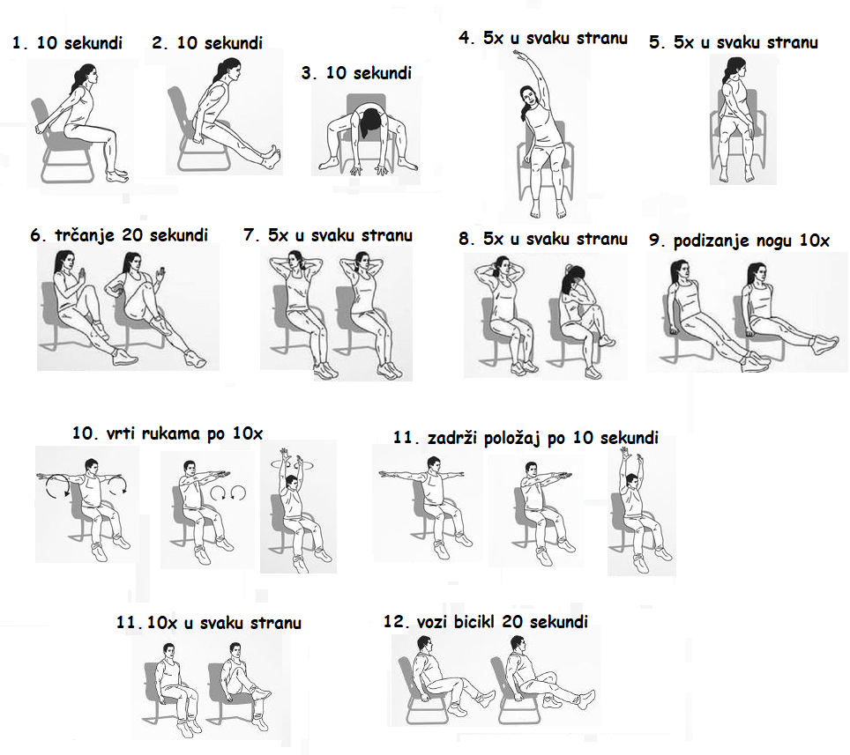
Vježbe na stolici :

